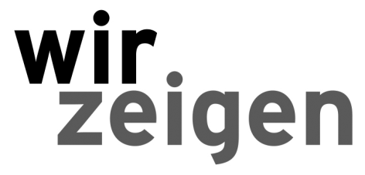
Hans Scheirl „h_dandy body_parts“
6. Mai 2014, 19 Uhr, Atelierhaus der Akademie der bildenden Künste, Ausstellungseröffnung: Stella Rollig
„Im Werk von Hans Scheirl verbinden sich Kunst und Leben, einer Haltung entsprechend, die keine klare Trennung zwischen beiden kennt. Das zentrale Motiv dafür findet sich im Begriff der Identität, die das eine an das andere bindet, ohne ihre Verschiedenheit zu ignorieren. Scheirl exponiert sein Leben in der Kunst, die sich ihrerseits in sein Leben einschreibt, sich in seinem Alltag zu erkennen gibt. Es entsteht ein Amalgam aus Privatem und Öffentlichem, die Sprache eines Übergangs, eine Passage im Hybrid der Begriffe, die ihre Bedeutungen verändern, sich semantisch färben,“ schreibt Andreas Spiegl in der die Ausstellung begleitenden Publikation.
Das Projekt „wir zeigen“ steht in diesem Jahr ganz im Zeichen Hans Scheirls (geboren 1956 in Salzburg als Angela Scheirl), eines ungemein vielfältigen Kunstschaffenden, der als Kultfigur in einer internationalen Szene von queer und transgender Künstler_innen gilt. Nach Iris Andraschek und Frenzi Rigling präsentiert „wir zeigen“ mit Scheirl einen Künstler, der mit seinen Installationen, die Malerei und Zeichnung mit Objekten und Filmstills verknüpft und in die Dreidimensionalität überführt, und somit den Ausstellungsraum neu definiert. Die Bandbreite seines langjährigen Schaffens wird in Ausstellung und Publikation deutlich, das Hauptaugenmerk liegt aber auf aktuellen Arbeiten. Diese erste Einzelausstellung des in Wien lebenden Künstlers soll gemäß der Grundintention des Initiators von „wir zeigen“, Georg Folian, dem Publikum einen Einblick in das Schaffen einer Künstlerpersönlichkeit geben, deren Werk der breiteren Öffentlichkeit noch nicht bekannt ist.
www.wirzeigen.at

Allgemeine Informationen:
Ausstellung „Hans Scheirl. h_ dandy body_parts“ 7.Mai bis 23.Mai 2014
Atelierhaus der Akademie der bildenden Künste Wien, ehemaliges Semperdepot, Lehárgasse 8, 1060 Wien. Täglich von 12 bis 20 Uhr, Sonntag bis 19 Uhr (Eintritt frei)
Eröffnung/Katalogpräsentation: 6. Mai 2014, 19 Uhr durch Stella Rollig, Direktorin LENTOS Kunstmuseum Linz
(Eingang Lehárgasse 6)
12.5.204, 19 Uhr und 21 Uhr: Filmpräsentation im Topkino, Rahlgasse , 1060 Wien
„Dandy Dust und Kurzfilme“ (mit Unterstützung von sixpackfilm).
23.5., 19 Uhr: Podiumsdiskussion in Kooperation mit dem Alumniverein der Akademie der bildenden Künste Wien: „Kunst und Geschlecht?“ Mit Silvia Eiblmayr, Andreas Spiegl und Hans Scheirl
Moderation: Sonja Harter
Pressekontakt: Katharina Hofmann-Sewera
E: hofmann-sewera@wirzeigen.at
M: +43 0699 10707207
www.wirzeigen.at

